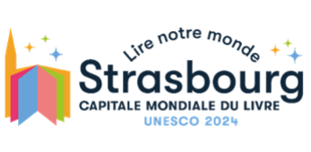

Communiqué de presse  
Le 19 décembre 2024

**« Liens de papier(s) »  
Résidence artistique de territoire Robertsau-Cité de l’Ill**

Depuis novembre 2024 et jusqu’en avril 2025, la Ville de Strasbourg propose une résidence artistique de territoire intitulée « Liens de papier(s) » aux côtés de différents partenaires du quartier de la Robertsau-Cité de l’Ill.

**Le thème du papier** a été choisi en référence à l’histoire du quartier avec la papeterie *Lana* et l’inscription de Strasbourg comme *Capitale mondiale du livre UNESCO 2024*. Elle permet d’aborder les questions de lecture, d’explorer les mémoires du territoire et de reconnecter les habitant·es à la nature.

Après une phase de lancement réussi de la résidence sur les marchés hebdomadaires du quartier, les artistes sélectionnées, **Sarah Poulain** et **Gwendoline Dulat**, proposent différents ateliers de création (fabrication de drapeau, de lanternes, de costumes et de pop-up), tout en papier, sur la durée de la résidence, au bénéfice :

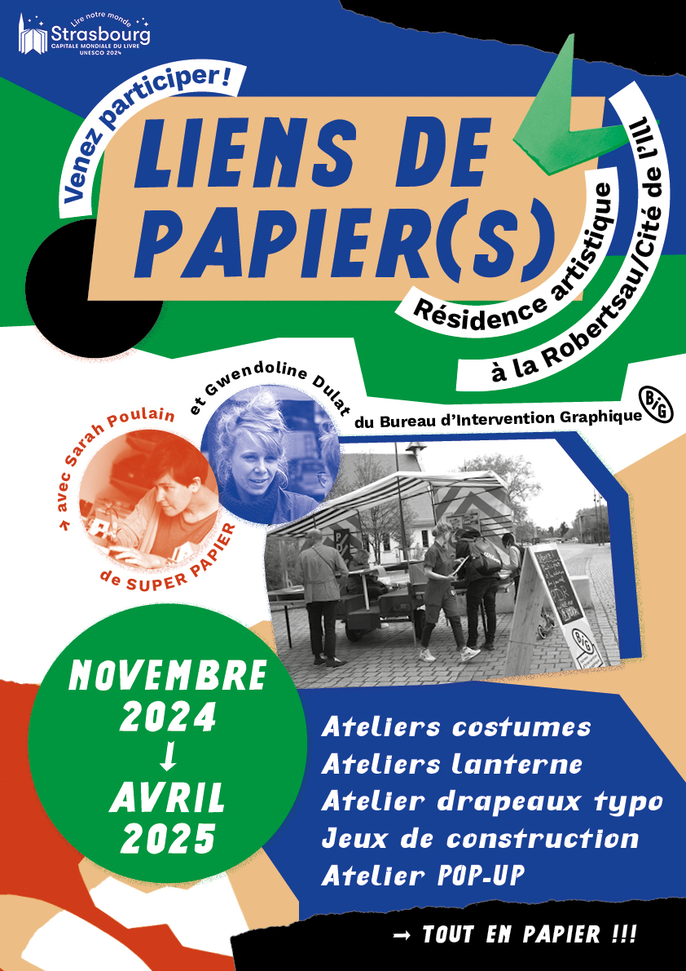

* des élèves des établissements scolaires du secteur : Écoles maternelle et élémentaire Schwilgué, Collège Jules Hoffmann, Accueil de Loisirs Maternels
* des usagers et usagères des structures locales : CSC Escale, Lieu d’Europe, Médiathèque Mélanie de Pourtalès, CINE de Bussierre , **ASL Robertsau Omnisports**
* de tout public notamment au sein du local atelier *(40 rue de l’Ill),* mis à disposition par le bailleur social Habitation Moderne.

Le prochain atelier tout public aura lieu le **samedi 25 janvier 2025** à 17h à la Médiathèque Mélanie de Pourtalès *(2 rue Mélanie à Strasbourg).* Les participant·es pourront créer des lanternes en papier et déambuler dans le cadre de la Nuit de la lecture.

En articulation avec la clôture de l’année de labellisation *Capitale mondiale du livre UNESCO 2024*, une semaine de restitution finale est prévue du **vendredi 4 et samedi 12 avril 2025** avec des ateliers, une exposition des productions réalisées et d’autres temps forts.

|  |  |
| --- | --- |
| **Présentation des artistes** | |
| C:\Users\201151\AppData\Local\Temp\7zOCAC5015C\2.png  **Gwendoline Dulat Bureau d’Intervention Graphique**  Gwendoline Dulat dirige le bureau d’intervention graphique (BIG), un studio de graphisme mobile et collaboratif. Engagé dans des projets sociaux et culturels, le BIG propose un travail porteur de sens au travers d’un graphisme coloré, vivant, accessible et ludique. Ses productions frôlent joyeusement avec les arts visuels & vivants, l’espace public et la médiation.  Gwendoline Dulat maitrise l’univers de l’édition et réalise de nombreuses créations graphiques lui permettant d’explorer la reliure, l’impression artisanale (sérigraphie, riso) et industrielle (offset), les formats et pliages originaux, ainsi que la création typographique.  Elle a également réalisé de nombreux projets collaboratifs et fédérateurs soutenus par des collectivités locales, que ce soit à l’échelle d’un quartier (*PDR, le journal qui n'a peur de rien!*, Port du Rhin, *Le beau dans la ville*, ville de Schiltigheim...), ou de territoires plus vastes, urbains et ruraux (*Ici est là-bas*, ville de Bischwiller, ...). Le travail en réseau – habitant·es, partenaires institutionnels, associations -constitue un de ses axes de recherche et d’engagement à la fois artistique et citoyen.  **Projets et expositions** 2023- Solignac, je me souviendrais- Collège Solignac –Neuhof Strasbourg 2022- ICI & LÀ-BAS-Ville de Bischwiller, 2022- Œuvre pérenne pour la ville de Bischwiller - le long de la trame verte 2021- Biennale Internationale du Design Graphique –Chaumont 2017- Expression Image Liberté – exposition du projet Les Bavardages du Béton. | C:\Users\201151\AppData\Local\Temp\7zOCAC7740D\1.png  **Sarah Poulain Superpapier**  Sarah Poulain est artiste papier, maquettiste et scénographe. Elle a développé un univers visuel coloré, joyeux, inspiré à la fois du cinéma, de l’architecture et du vernaculaire. Elle crée des mondes miniatures réveillant le regard d’enfant et son émerveillement pour les petites choses. Les couleurs sont vives et font sourire mais la dextérité et le savoir-faire retiennent l’attention. Sarah anime des ateliers artistiques depuis 2014, notamment lors de résidences EAC, pour les villes de Talange, Thionville et Metz, toujours autour de la manipulation du papier et de ses usages multiples.  L’objectif étant de montrer au jeune public que la simplicité du matériau permet une grande liberté de création et de jeu.  Elle travaille avec les publics et les lieux qui l’accueillent sur la création de maquettes ou d’œuvres participatives (cf. portfolio carte du Sablon, exposition Centre Culturel de Rombas.)  Elle a également développé la fabrication d’objets de médiation pour les musées et lieux de patrimoine, comme la Porte des Allemands à Metz.  **Projets et expositions** 2024 : Résidence CTEAC Ville de Metz  2024 Exposition personnelle à l'Espace Culturel de Rombas 2023 : Résidence CTEAC Ville de Metz  Été 2019- Exposition « Effeuillage » à la Porte des Allemands dans le cadre de Constellation Été 2018- Installation dans l’espace jeune public Centre Pompidou Metz |

**Contacts presse *Strasbourg Capitale mondiale du livre UNESCO 2024***

**Presse locale et régionale**:

Ville et Eurométropole de Strasbourg

Adèle Augé

*info.presse@strasbourg.eu I 03 68 98 87 83*

**Presse nationale :**

Faits et Gestes

Louis Sergent

*louis.sergent@faitsetgestes.com I 01 53 34 65 84*